(S11) [SO] Verabredung online / shukaansi online

Verschiedene Sätze für eine Verabredung online … | Erayada kala duwan ee taariikhda onlayn

Hallo, willst Du / wollt Ihr mit mir über Skype sprechen? | Hello, ma rabtaa in aad Skype igala hadasho?
Jetzt ich bin gerade nicht zu Hause,  aber ich bin um 15 Uhr zurück. | Hadda guriga ma joogo, laakiin waxaan soo laaban doonaa 3 galabnimo
Ich warte auf Deinen / auf Euren Anruf. | Waxaan sugayaa wicitaankaaga
Ist es jetzt nicht möglich?  Wir können uns über SMS  einen anderen Termin ausmachen. | Sow hadda suurtagal maaha?  Waxaan ballan kale ku diyaarin karnaa SMS.
Ich bin in einer halben Stunde online.  Ich bin jetzt online.  Ich bin noch eine halbe Stunde online. | Waxaan online ahaan doonaa nus saac gudahood  hadda online ayaan ahay  Waxaan khadka ku jiri doonaa nus saac kale.
Einen Moment, bitte. | Hal daqiiqo fadlan.
Im Moment verstehe ich dich sehr schlecht.  Bitte sprich langsam und deutlich, danke | Hadda si liidata ayaan ku fahmayaa.  Fadlan si tartiib ah oo hufan u hadal, mahadsanid
Ich befürchte, die Leitung ist leider  sehr schlecht, besonders am Abend. | Waxaan ka baqayaa in khadku nasiib darro aad u xun yahay, gaar ahaan fiidkii.
Es tut mir leid.  Ich glaube, daß die Leitung  wahrscheinlich überlastet ist. | Waan ka xumahay.  Waxaan filayaa in xariiqdu ay u badan tahay in la buux dhaafiyay.
Wenn du willst / wenn ihr wollt,  machen wir morgen weiter,  oder nächste Woche,  oder am kommenden Donnerstag. | Haddii aad rabto / haddii aad rabto, waanu sii wadi doonaa berri  ama toddobaadka soo socda,  ama Khamiista soo socota.
Ich besuche dich / euch.  Ich komme zu dir / zu euch.  Ich hole ich dich ab / euch ab. | waan ku soo booqanayaa adiga/adiga  waan kuu imaanayaa/adiga.  waan ku soo qaadi doonaa/ku qaadi doonaa

Wie heißt das Wort auf Deutsch?  Wie heißt das Wort auf Somali? | Waa maxay ereyga Jarmal?  Waa maxay erayga af-soomaaliga?
Wie schreibt man das Wort?  Bitte buchstabiere das Wort. | Sideed u higgaadisaa ereyga?  Fadlan qor ereyga.
Was du im Kopf hast,  das begleitet dich durch die ganze Welt.  (Sprichwort) | Waxa madaxaaga ku jira ayaa ku weheliya adduunka oo dhan.  (Isagoo leh)

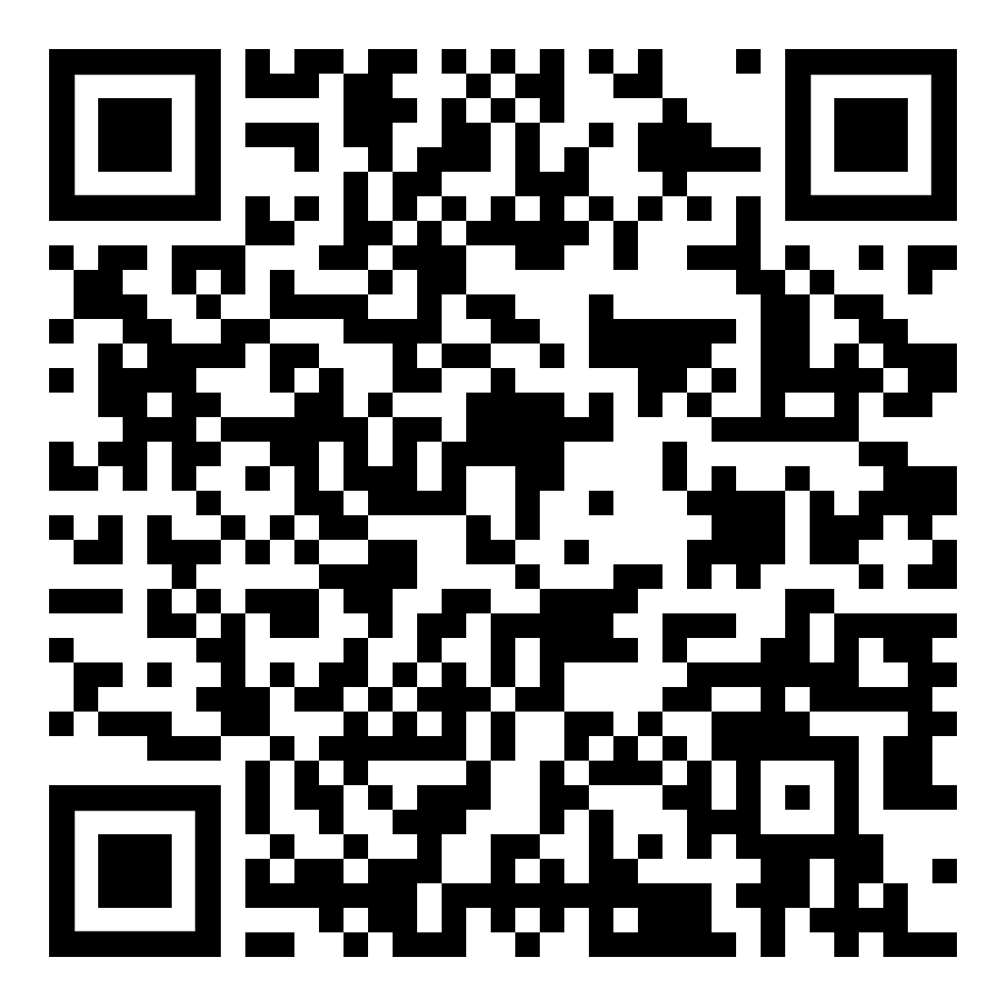  Höre dir die Sätze an (MP3)  Dhageyso weedhaha | 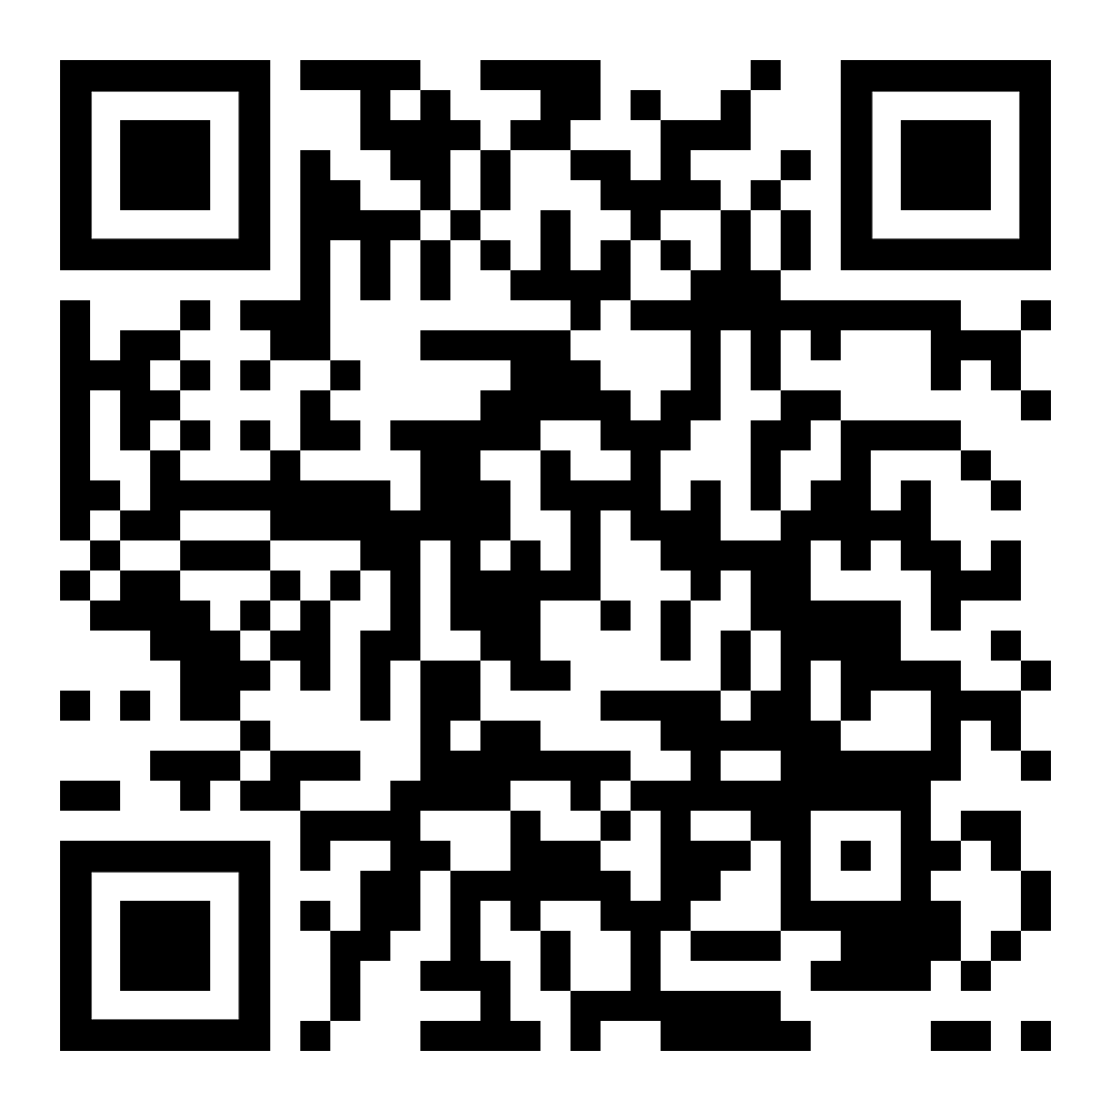  diese Seite  boggan

Lerne ein paar Wörter … | Baro dhawr kelmadood...

zu Hause sein | guriga joog
einen Anruf erwarten | filo wac
einen Termin ausmachen, vereinbaren | ballan, habeeyo
die Leitung ist überlastet | xariiqda xad dhaafka ah
wahrscheinlich, vermutlich  die Wahrscheinlichkeit, die Vermutung | malaha, malaha  ixtimaalka, mala awaalka
der kommende Tag  die nächste Woche | maalinta soo socota  usbuuca soo socda
der Buchstabe  etwas buchstabieren | warqadda  wax higaadi

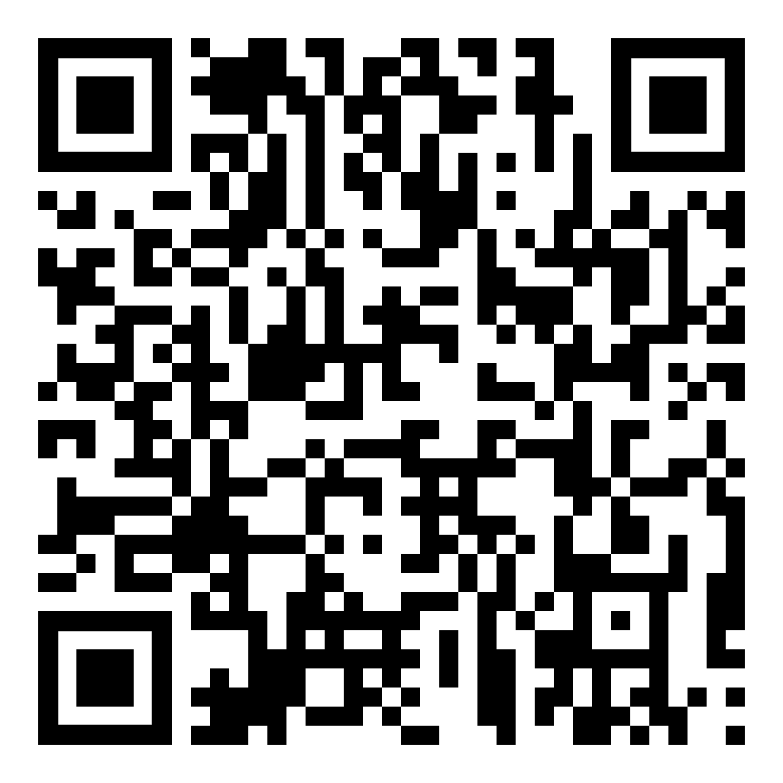
Höre dir die Wörter an (MP3)
Dhageyso erayada

(S12) - [SO] Arbeiten mit dem Computer / La shaqaynta kombiyuutarka

Verschiedene Sätze für eine Verabredung online … | Erayada kala duwan ee taariikhda onlayn

Hast Du eine e-Mail Adresse?  Bitte schreibe sie mir in einer SMS. | Hast Du eine e-Mail Adresse?  Bitte schreibe sie mir in einer SMS.
Dieser USB-Stick enthält mehrere Dateien.  Das sind Web–Dateien im HTML–Format.  Das sind Audio–Dateien im MP3–Format. | Usha USB-gani waxa ay ka kooban tahay dhawr fayl.  Kuwani waa faylal shabakadeed oo qaab HTML ah.  Kuwani waa faylal maqal ah oo qaab MP3 ah.
Lege einen neuen Ordner an.  Lege ein neues Verzeichnis an. | Samee gal cusub  Samee hage cusub
Kopiere den ganzen Inhalt  in dieses Verzeichnis. | Ku koobbi dhammaan waxa ku jira buuggan.
Das überschreibt alle alten Dateien  und fügt neue hinzu. | Tani waxay dib u qori doontaa dhammaan faylalka hore waxayna ku dari doontaa kuwa cusub.
Der Stick sollte read–only bleiben.  Das ist Absicht.  (zum Schutz vor Viren, Schadprogrammen) | Usha waa in ay ahaataa akhrinta-kaliya.  Tani waa ula kac.  (si looga ilaaliyo fayraska iyo malware)
Öffne den Web–Browser  und gib diese Adresse ein: http:// … … | Fur browser-ka oo geli ciwaankan: http:// …
Fehler bei der Eingabe | Khaladka galitaanka
„Dieses Microsoft-Konto  ist nicht vorhanden.“ (rote Schrift)  --> falsch geschriebene e-Mail Adresse  --> Adresse neu eingeben | "Akoonka Microsoft ma jiro."  --> ciwaanka emailka ah ee khaldan  --> Dib u geli ciwaanka
Ich brauche deine / eure Hilfe, bitte.  Kannst du mir helfen?  Wer kann mir helfen?  Wer kennt sich damit aus? | Waxaan u baahanahay caawimadaada, fadlan.  Ma i caawin kartaa?  Yaa i caawin kara?  Yaa la socda arrinkaas?
Der Computer startet nicht.  Der Computer arbeitet nicht weiter.  Er scheint im Kreis zu laufen.  Er reagiert nicht auf meine Eingabe. | Kumbuyuutarku ma bilaabi doono  Kumbuyuutarku wuu joojinayaa shaqadiisa.  Waxa uu u muuqdaa in uu wareegyo ku ordayo.  Isagu kama jawaabo fikradayda.

Der Bildschirm bleibt dunkel.  Er zeigt nichts an. | Shaashadda ayaa weli mugdi ah.  Waxba ma muujinayso.
Die Tastatur hat eine falsche Einstellung.  Ich brauche die Tastatur deutsch eingestellt,  „QWERTZ“ und mit Umlauten „ÄÖÜß“ | Kiiboodhka wuxuu leeyahay meel aan sax ahayn.  Waxaan u baahanahay kiiboodhka loo dhigay Jarmal,  "QWERTZ" oo wata umlauts "ÄÖÜß"
Ich habe keine Verbindung mit dem Web. | Wax xidhiidh ah kuma lihi shabakadda

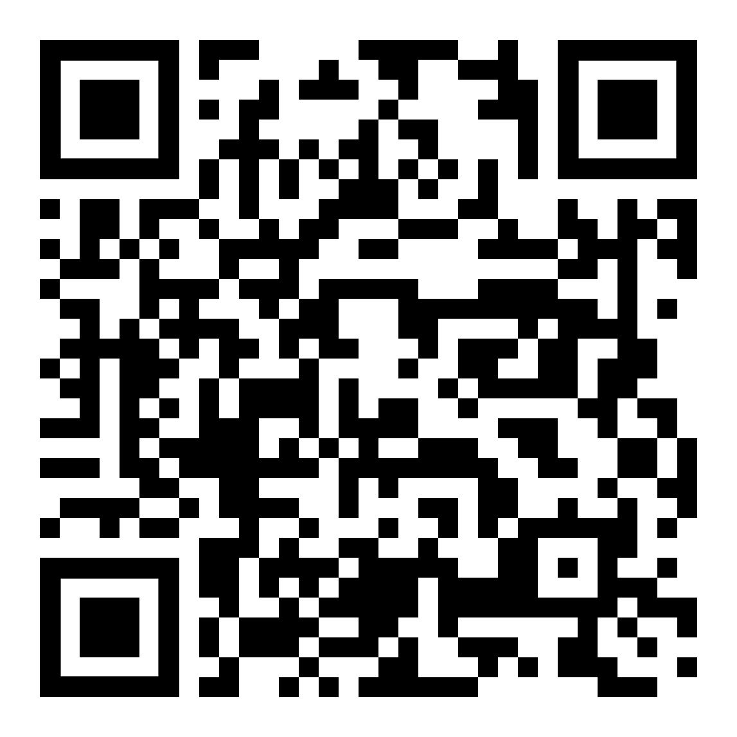  Höre dir die Sätze an (MP3)  Dhageyso weedhaha | 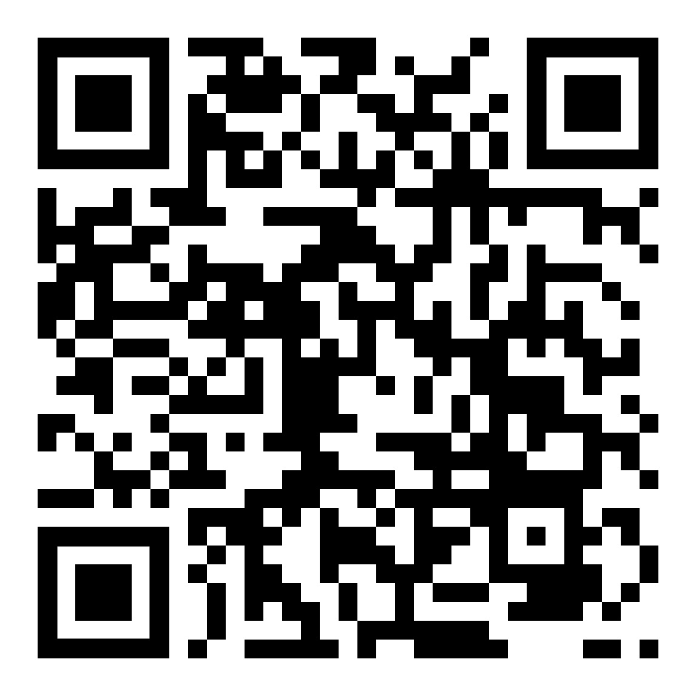  diese Seite  boggan | 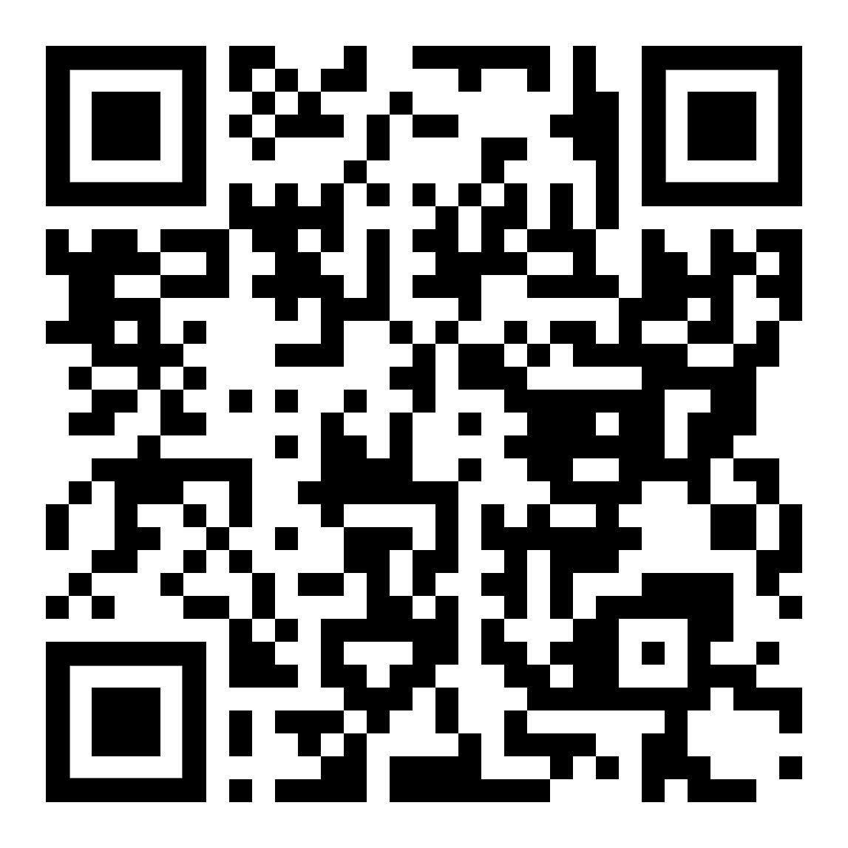  Höre dir die Wörter an (MP3)  Dhageyso erayada

Lerne ein paar Wörter … | Baro dhawr kelmadood...

der Speicher  der Stick | xusuusta  usha
der Ordner  das Verzeichnis | galka  tusaha
die Datei  der Inhalt | faylka  nuxurka
die Absicht  etwas beabsichtigen | ujeedadu  wax damacsan
der Schade  das Schadprogramm | ceebta  barnaamijka xaasidnimada ah
sich auskennen  die Fachfrau / der Fachmann | si aad u ogaato jidkaaga  takhasuska
die Tastatur | kiiboodhka
die Einstellung | goobta
der Bildschirm | shaashadda
die Verbindung | isku xirka

